Multi-stage Build.
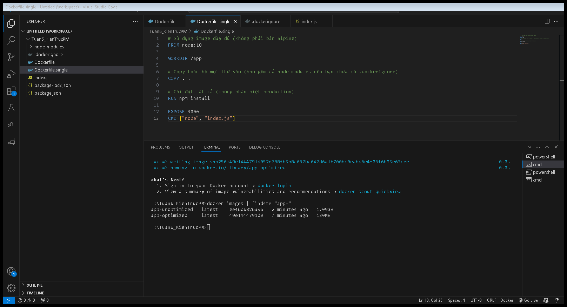
App- unoptimized: Single-stage = build và chạy chung → dư thừa (Nhược điểm: Image này có thể nặng tới 1.09GB vì bao gồm cả hệ điều hành Debian đầy đủ và các công cụ build)
App- optimized: Multi-stage = build riêng, chỉ lấy kết quả → tối ưu

2. Pull Posgre về

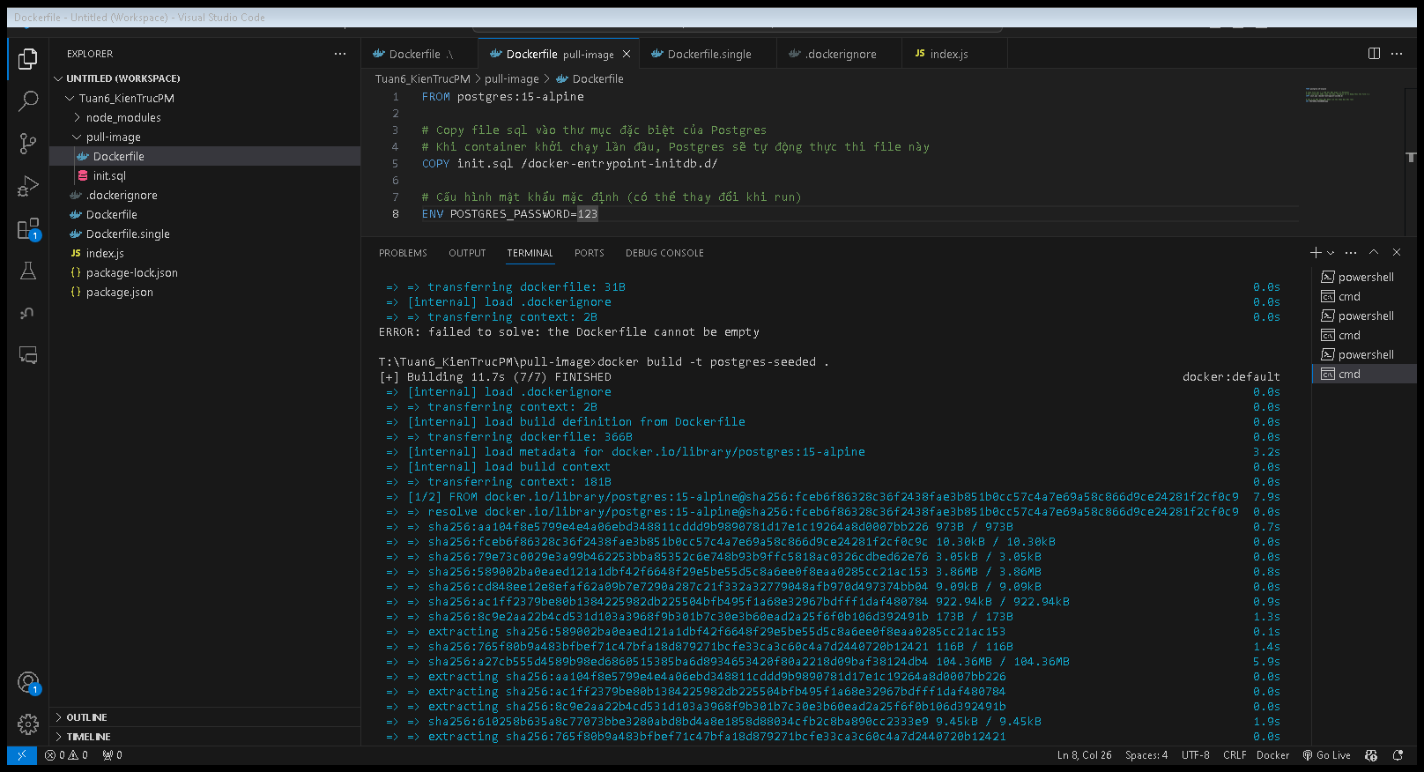
vào trong container để xem bảng users
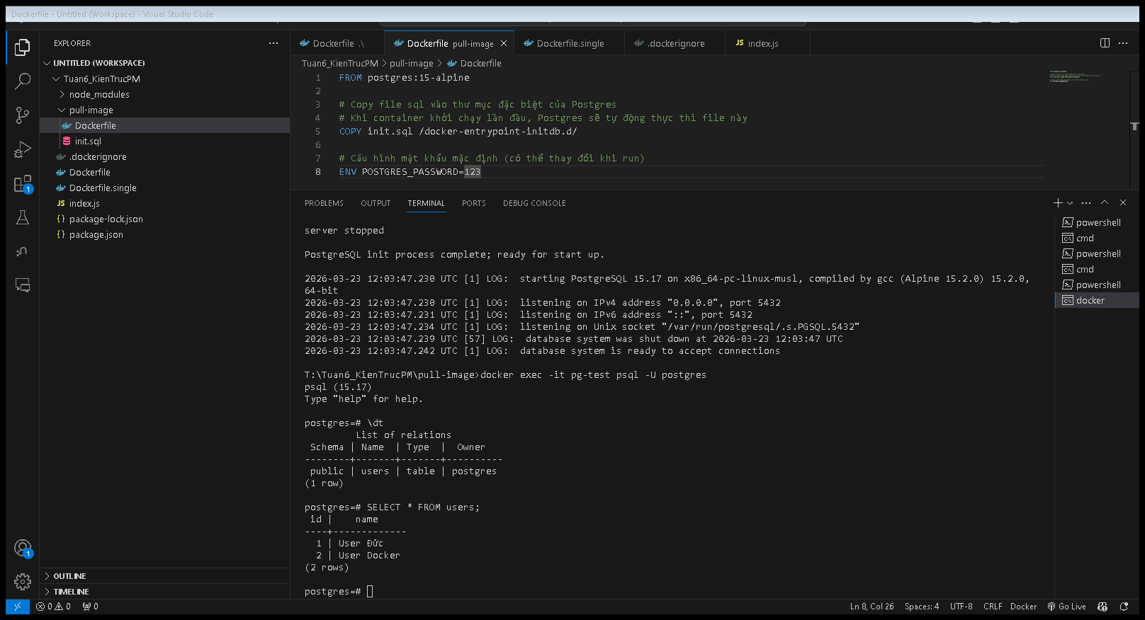

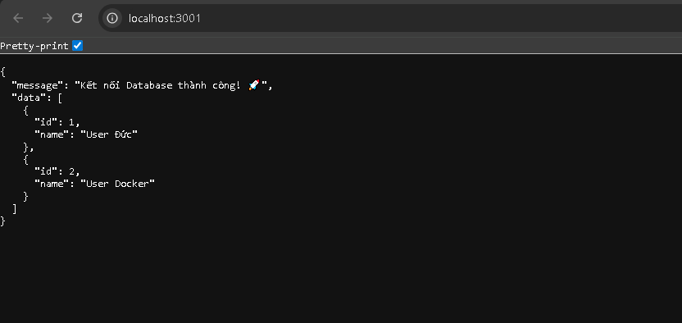
Data vẫn còn sau khi tạo lại container từ data trước mà không cần phải tạo lại
3. Hệ thống “Online Food Delivery”: 3 functions (kiến trúc service-based)-database partition
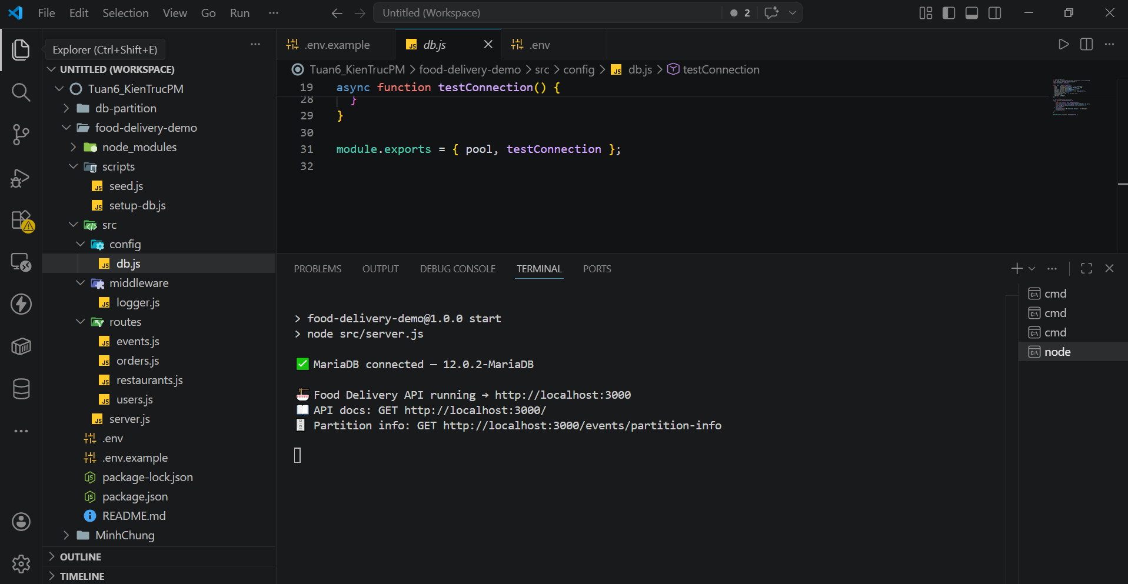

Bước 0 — Setup DB trước (chỉ cần làm 1 lần)
npm run setup-db
npm run seed
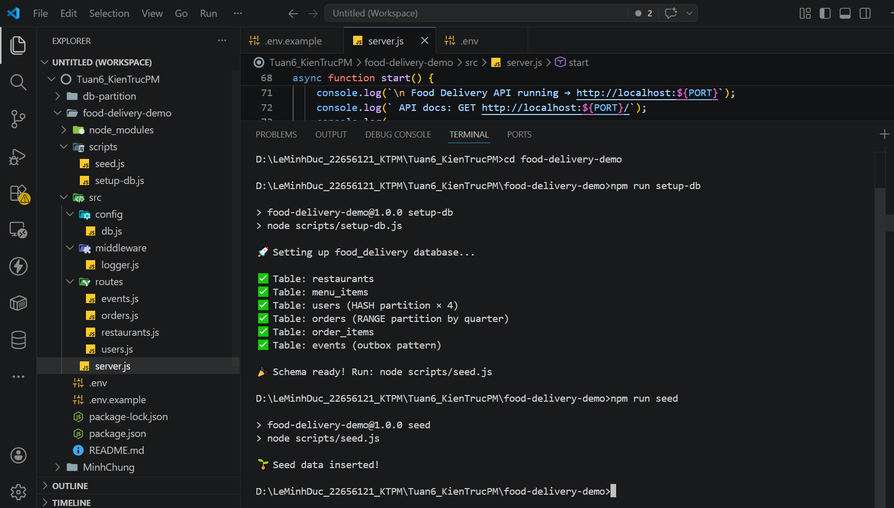
Test từng chức năng
1. Kiểm tra server sống không
http://localhost:3000
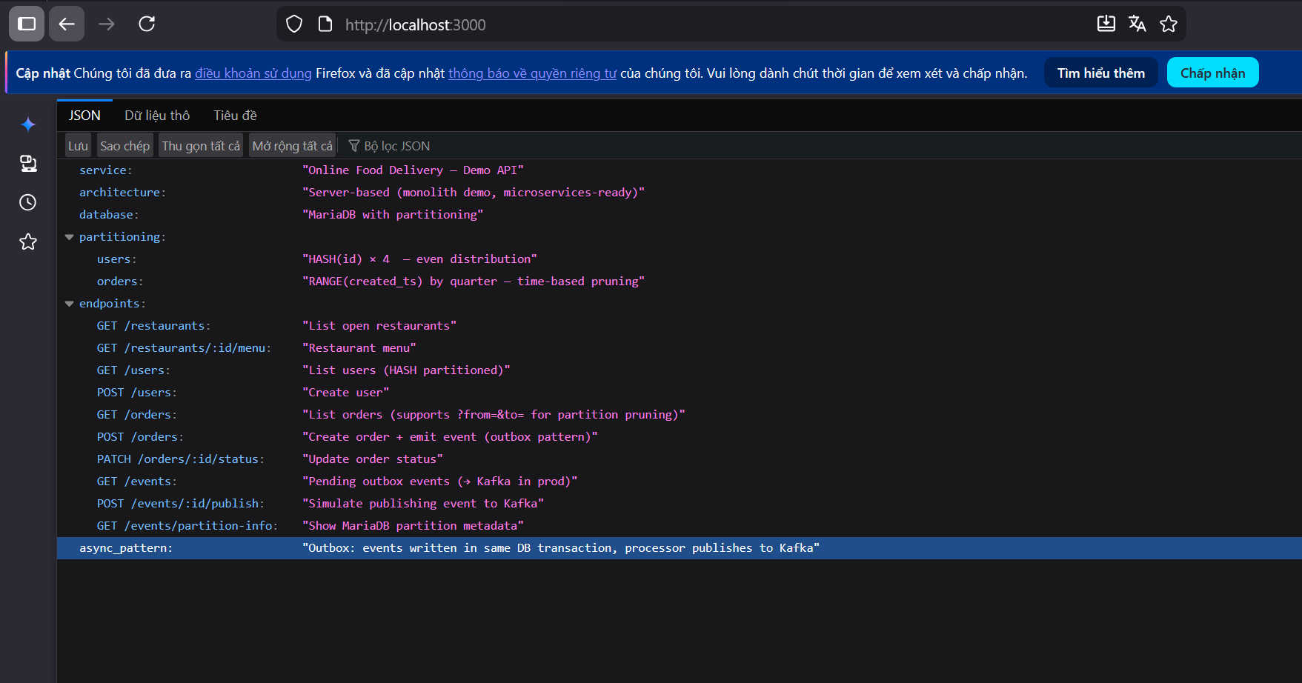

2. Xem danh sách nhà hàng
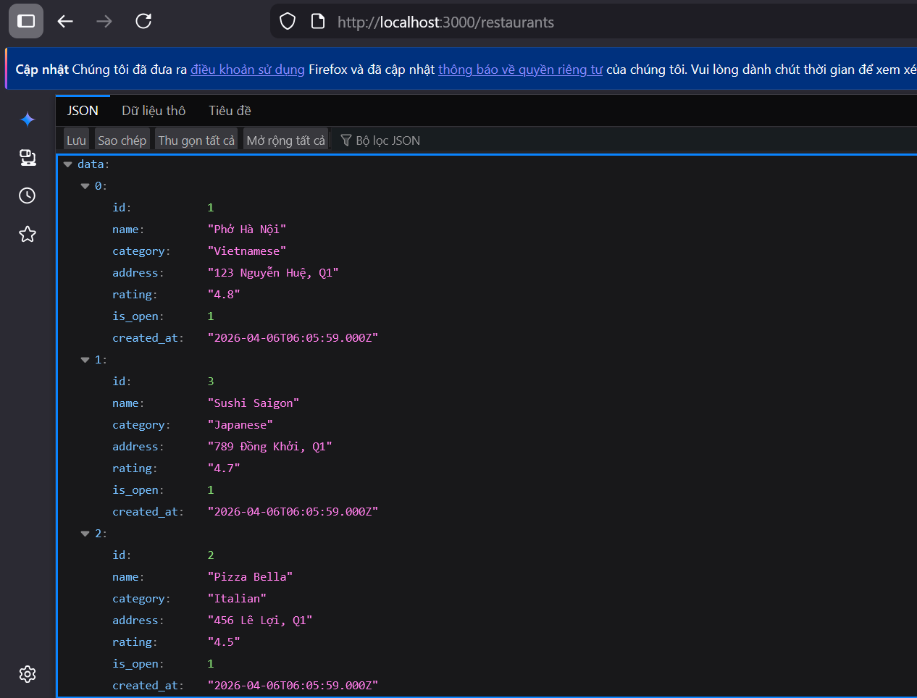
Filter theo category:
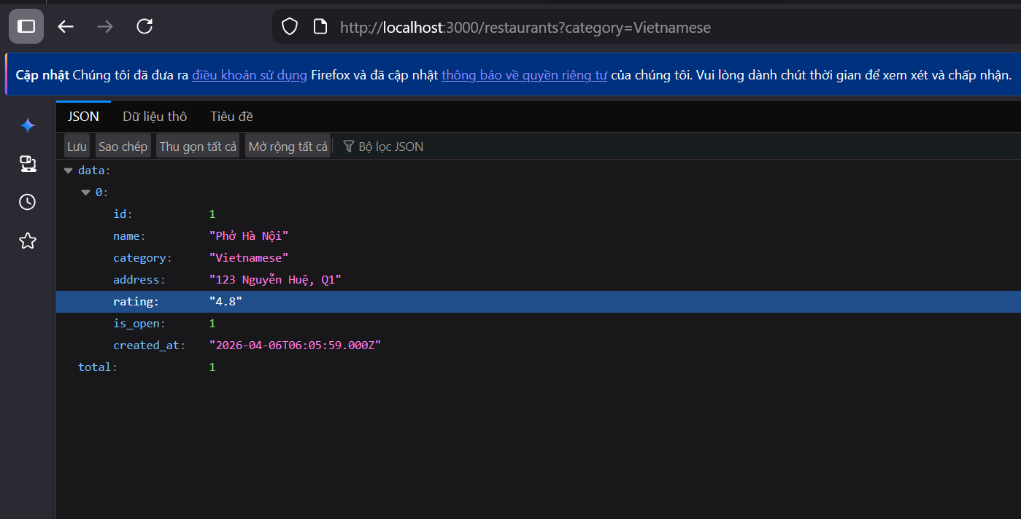
Hiển thị toàn bộ partition của MariaDB: tên partition, method, số rows
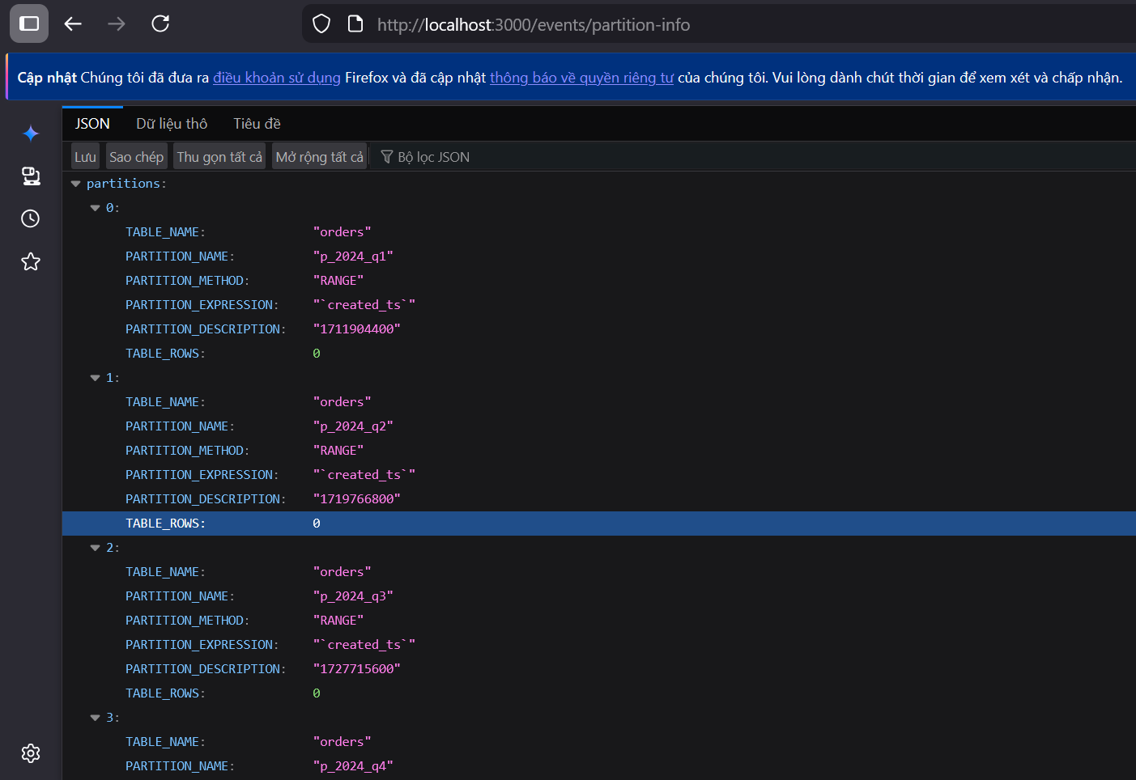
Xem user
http://localhost:3000/users
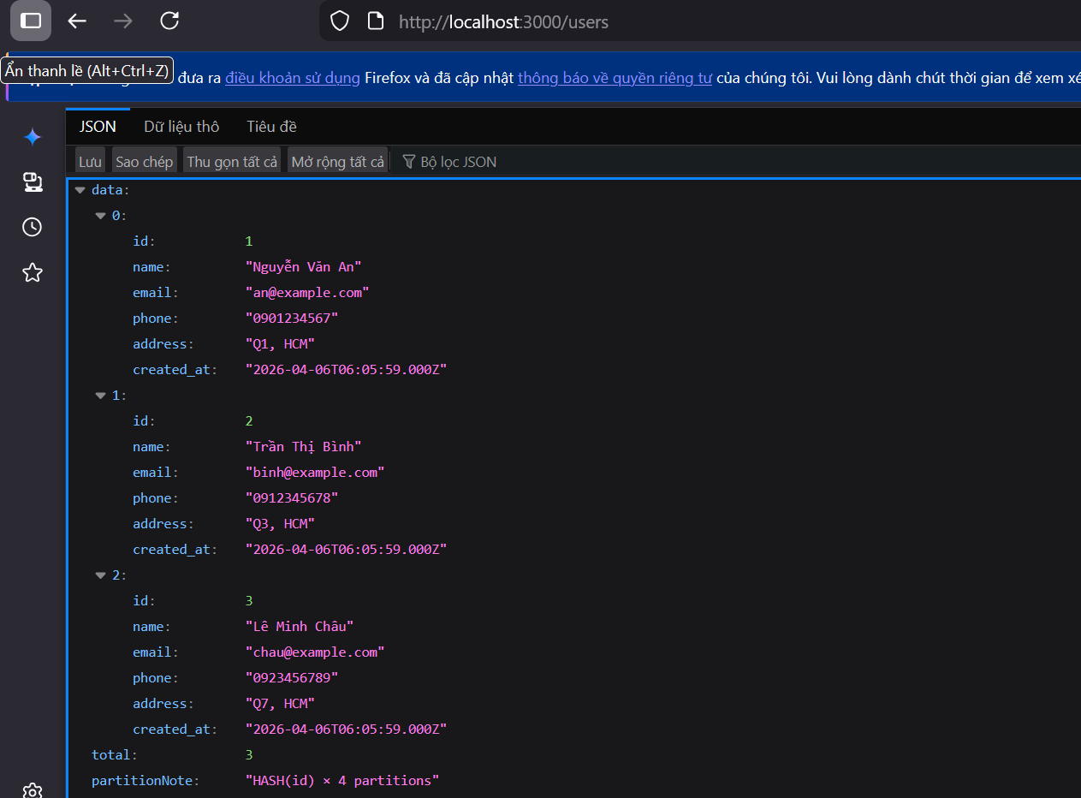
Xem danh sách orders — demo RANGE partition pruning
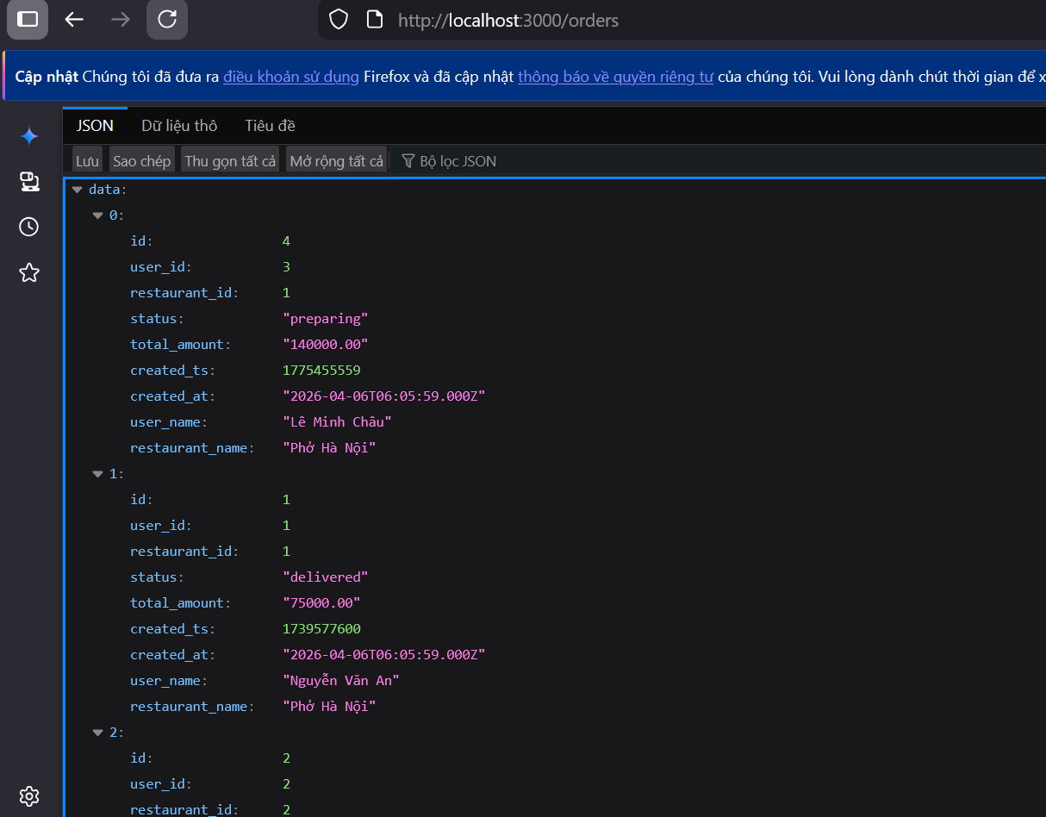
So sánh có filter date (chỉ scan 1 partition) vs không có (full scan)
